台大html

! 驚嘆號快捷鍵，可自動帶出基本需要的語法

Html是由標籤組合出來的，每個標籤有不同的功能

標籤 + {} + * 產生多個標籤

EX

h2{我是一個h2}*2

會產生兩組

<h2>我是一個h2</h2>

$字號會是數列

h${我是一個h$}*4

會產生1~4

<h1>我是一個h1</h1>

    <h2>我是一個h2</h2>

    <h3>我是一個h3</h3>

    <h4>我是一個h4</h4>

註解的快捷鍵

註解 ctrl + /

文字段落<p>，比h5,h6大

內文 p (paragraph)

斷行<br>

<p>內文 p (paragraph)，這是一個文字段落 <br> 這裡需要換行</p>

CSS一定要加註解，某一行出錯，下面都會全錯

/* CSS選擇器 */

h1 {

    color: red

}

屬性:值;

在head裡面，透過link標籤連結css檔案

<link rel="stylesheet" href="./style.css">

href(屬性)，./表示目前檔案的資料夾

class分類屬性， **class= .**

<h1 class="important-title">777</h1>

快速寫法 + tab

h1.important-title

可以先定義css，在回到html賦予裝飾

屬性裡面有兩個值的話，就給一個空格，一個元素裡面就可以有多個class

<h1 class="important-title text-center">777</h1>

width跟height選一個設定就好，一起設定會讓圖片失真

<img src="./images/image2.jpg" width="300" alt="">

區塊元素，會換行，有90%是區塊元素

<h1>HeadLine 1</h1>

<h2>HeadLine 2</h2>

<p>Paragraph</p>

行內元素(inline)

例如:img,a,span,input,label

假圖網站

[https://picsum.photos](https://picsum.photosalt)

[alt](https://picsum.photosalt)是當圖片無法顯示的時候，出現的文字，也是google分類參考的地方

<img src="https://picsum.photos/300/200" alt="風景圖">

可以到網站去找想要的圖片，query它的號碼

<img src="https://picsum.photos/300/200?image=1041" alt="風景圖">

超連結，href設定網址，target可設定另開分頁，通常不是自己做的網頁就會連到新分頁

<a href="https://www.google.com">連結到google</a>

<a href="https://www.google.com" target="_blank">另開分頁連結到google</a>

圖片式超連結(a>img)，a包住img

<a href="">

    <img src="" alt="">

</a>

回到上層資料夾 ../，如果要在往上一層，以此類推 ../../

<a href="../index.html">回到首頁</a>

.card-body>h3+p.price+p

lorem 可自動產生假文字

<div class="card-body">

    <h3>Product</h3>

    <p class="price">$ 25</p>

    <p>Lorem</p>

</div>

對外留白的是margin

對內留白是padding

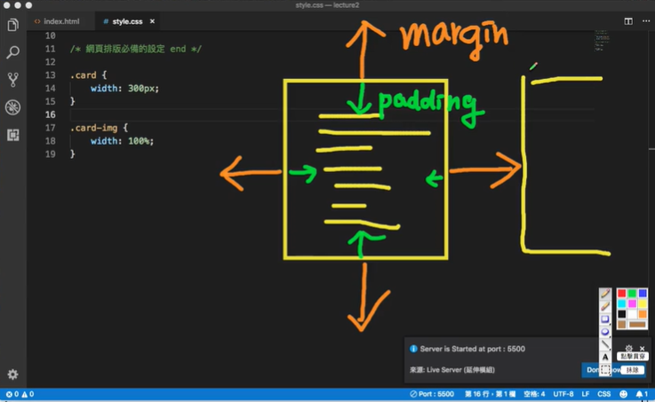

卡牌並列

div是區塊元素，所以會換行

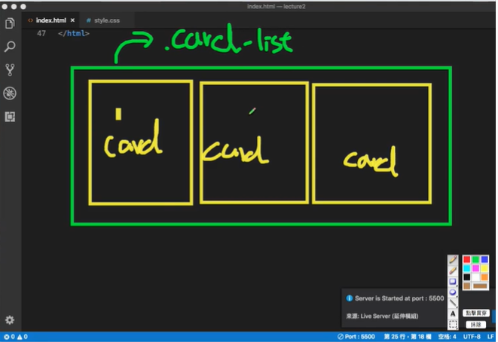

span是行內元素，可以將一行文字設定不同css，以span來分隔

<p>這是一行文字

        <span class="highlight">這裡是重點</span>

</p>

font-weight 100、200、…900，預設是400

.highlight {

    background: steelblue;

    font-weight: 900;

    font-size: 8px;

    color: white;

    padding: 4px 18px;

    border-radius: 20px;

}

# 第三講

清單

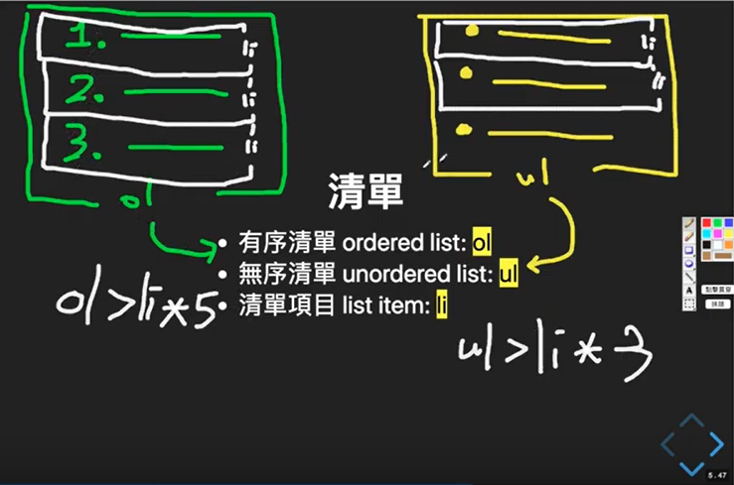

type可以決定清單項目前面的是數字還是英文或其他類型

<ol type="A">

    <li>清單項目 1</li>

    <li>清單項目 2</li>

    <li>清單項目 3</li>

    <li>清單項目 4</li>

    <li>清單項目 5</li>

</ol>

type有circle or square(方形)

<ul type="square">

    <li>清單項目 1</li>

    <li>清單項目 2</li>

    <li>清單項目 3</li>

</ul>

table 表格， 先定義tr(row)，在定義td(每一個格子)

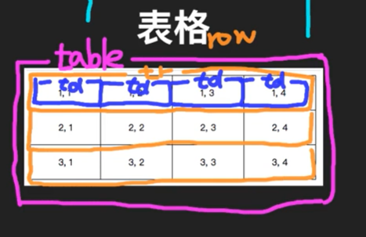

利用()來控制row複製的數量

table>(tr>td{產品 $}+td.price{120}+td)*3

標籤共用樣式

table,

td,

th {

    /* 多粗 實線/虛線 顏色 */

    border: 1px solid black;

}

虛擬類別選擇器，統一格式的小技巧，只有before跟after有這個content的屬性

.price:before {

    content: "$ ";

}

.price:after {

    content: " NTD";

}

colspan 只有th跟td可以用，colspan表示延伸幾格

合併的第一個步驟，都是把不要的先刪掉

跨行

<th colspan="2">價錢</th>

跨列

<td rowspan="3">無備註</td>

class = .

id = #

按鈕要加上type=”submit”才能把資料送出

<button type="submit">送出表單</button>

必填，在input裡面輸入required

<label for="userName">姓名</label>

<input id="userName" type="text" required>

type=email，可以粗略檢查是否為email

<label for="userEmail">Email</label>

<input id="userEmail" type="email" required>

placeholder表格裡面的提示文字

<input id="userName" type="text" placeholder="請填寫姓名" required>

https://formspree.io

可以把forms上架，問卷會寄到自己的信箱

打開終端機，先檢查是否有安裝nodejs，在安裝surge

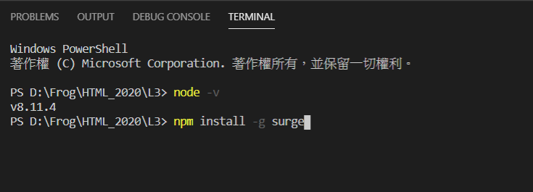

上架方式輸入surge

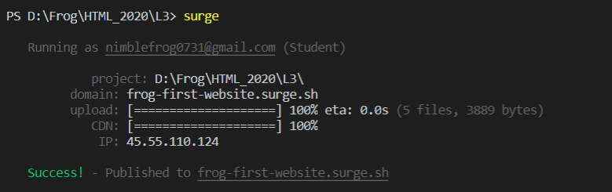

# 第四講

HTML5 元素

Header, section, footer都是一種div，主要是用來更清楚知道這個區塊是用來幹嘛的

Box model

border的長度會往外長

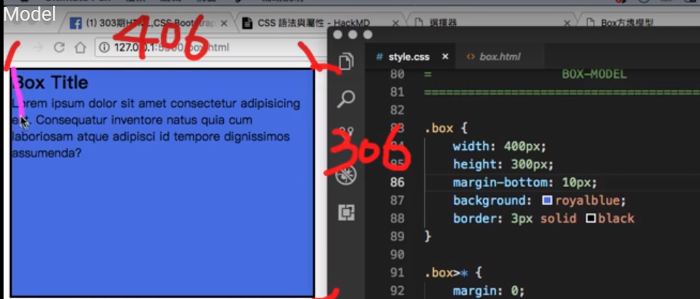

解法，box-sizing設定成border-box讓border的長寬就是設定的width,height，通常將這個指令寫在basic.css共用的css中

* {

    box-sizing: border-box;

}

將瀏覽器預設的margin歸零

body {

    margin: 0;

}

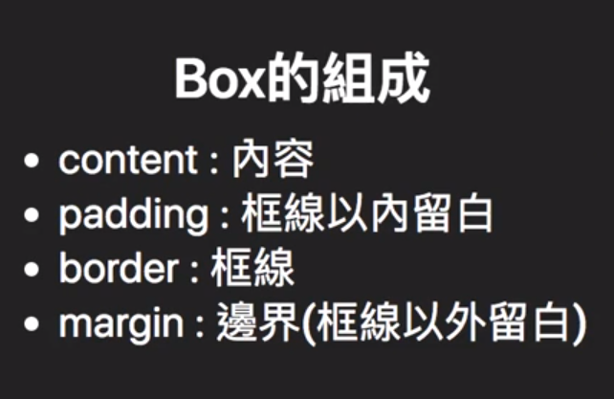

margin 先上下再左右，auto會水平置中

.box {

    width: 300px;

    height: 300px;

    padding: 40px 20px;

    margin: 40px auto;

    /* margin-bottom: 10px; */

    background: royalblue;

    border: 3px solid black;

}

置中

margin-left: auto;

margin-left: auto;

# 第五講

強制轉換成區塊元素

.block-element {

    display: block;

}

calc可幫助計算區塊比例

vh是畫面高度滿版大小

calc跟vh可以結合在一起，滿版但是上面留白

.flex-item {

    display: block;

    width: calc(100% / 3);

    height: calc(100vh - 50px);

    background: steelblue;

    border: 1px solid black;

}

定位模式

position 設定成relative後，top, bottom…等定位屬性，才能被啟用

position: relative;

top: 100px;

absolute模式

定位置中

top: 0;

bottom: 0;

left: 0;

right: 0;

margin: auto;

發生重疊時，數字越大的擺上面

z-index: 2;

至頂

nav {

    position: fixed;

    top: 0;

    left: 0;

    width: 100%;

    display: flex;

}

Brightness 明亮度，grayscale色彩飽和度

filter: brightness(1.2) grayscale(100%);

# 第六講

# 第七講

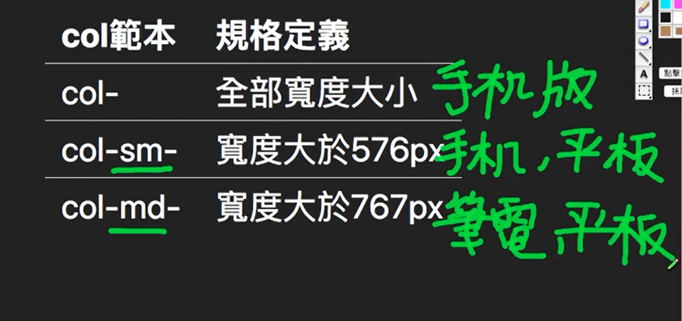

.container 左右兩邊留白

. container-fluid 偏滿版

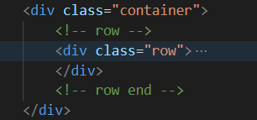

col 不會有預設的padding留白

<div class="row no-gutters">

text-center 文字置中

<div class="col-sm-6 text-center">

格式化padding留白，margin也可以

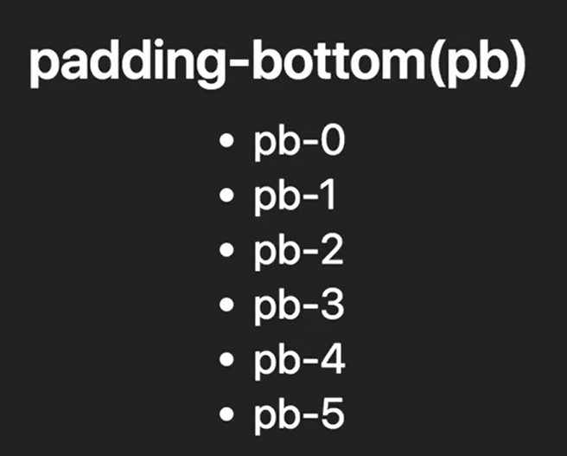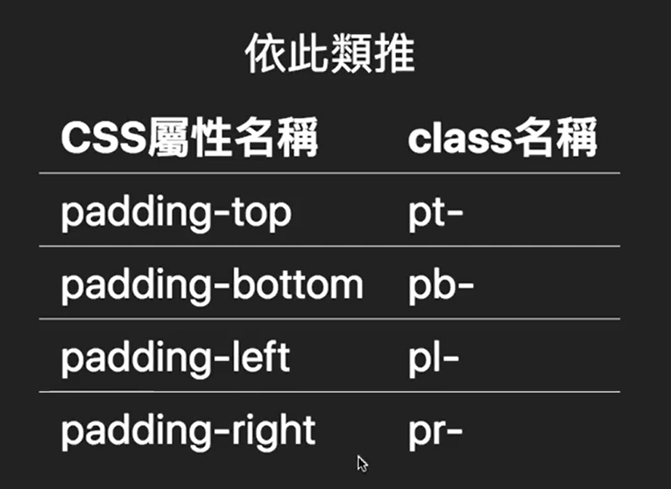

# 第八講

輪播

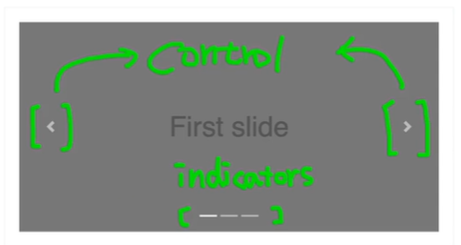

如果有兩個輪播系統，id不能重複，會互相影響

# 第九講

Modal Bootstrap的彈出視窗

scss 是css的進化版，由Ruby團隊發明的，目的是為了讓css更好編寫，但是

html並不認得scss，必須透過翻譯器(sass or node-sass)

安裝node-sass，從vs code的終端機輸入:

npm install -g node-sass

使用方法: node-sass –o [輸出資料夾] [輸入資料夾] –w



Ctrl+C 強制關閉監聽器

下載Bootstrap原始碼:

<https://getbootstrap.com/docs/4.4/getting-started/download/>

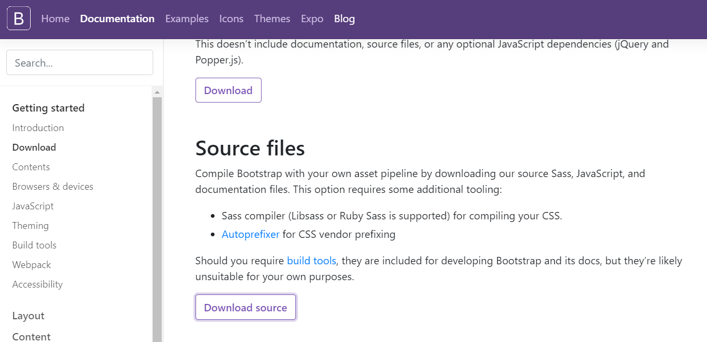

1rem = 16px，用在間距設定

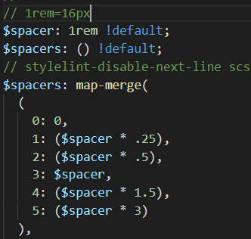

# Vscode擴充功能:

1. Live server 儲存檔案後，會自動更新網頁
2. Path Intellisense 路徑提示
3. Cssviewer 可以清楚知道使用了那些元素
4. Ruler 可顯示元素大小